SKAT

XML-Guide

for

Kontroloplysninger R75

Indledning

Indholdsfortegnelse

1. Indledning 3
1.1 Mulige forsendelsesformater 3
1.2 XML-forsendelsens begreber 4

Figuroversigt:
Figur 1-1: Klassediagrammet beskriver den logiske sammenhæng mellem krontroloplysningernes begreber. 6

Tabeloversigt:
Tabel 1:1: Skatteyder testdata indsat i ovenstående klassediagram. 5

Bilag:
Bilag 1 - Indeks med tilhørende dataelementer og kvalifikatorkoder samt tekster

Indledning

Denne vejledning er udarbejdet til brug for elektronisk udveksling af R75-kontroloplysninger fra SKAT. Vejledningen anvendes, når der skal udveksles data mellem forvaltninger, styrelser, revisorer m. f. og SKAT.

Vejledning omhandler specifikt R75 kontroloplysninger for indkomstår fra 2007 og frem.

Vejledningen beskriver opbygningen af XML-forsendelsen og kan benyttes til at få indsigt i meddelelsens opbygning, når indholdet af XML-meddelelsen skal implementeres, ved kodning af programmer, der benytter forsendelsen eller til brugere, der blot ønsker viden om dens opbygning.

Opbygningen af XML-forsendelsen bygger oprindeligt på et EDIFACT format til elektronisk overførsel af data mellem administrative enheder. De begreber, som EDIFACT formatet benyttede sig af, anvendes stadig til beskrivelse af XML-forsendelsen, og navne og begreber indgår helt eller delvist i formatet på både Forretningsservice og OIO-service tag-navne.

Vejledningen indeholder denne indledning, der er fælles for alle forsendelsesformater, samt en selvstændig beskrivelse af hvert enkelt format: R75-XML, Forretningsservice og OIO-service. For overskuelighedens skyld er vejledningen delt op i 4 enkeltstående dokumenter, så læseren kan vælge evt. indledning samt beskrivelsen af det XML-format, som brugeren modtager forsendelsen på.

Indledningen beskriver forsendelsens begreber og sammenhængen mellem disse bl.a. ved brug af et klassediagram, og de enkelte XML-formater sammenlignes kort.

I de dokumenter, der beskriver de respektive XML-formater, er der anvendt et eksempel med en skatteyder for at vise, hvordan de enkelte begreber benyttes i selve XML’en.

1.1 Mulige forsendelsesformater

R75-forsendelsen forekommer som tidligere nævnt på 3 forskellige formater:
- R75 XML-format
- Forretningsservice-format
- OIO-service format

De fleste begreber i R75-XML-formatet indgår i de tag-navne, der anvendes i såvel Forretningsservice som OIO-service formatet. I tabellen herunder er de forskellige formater sammenstillet for at vise ligheder og forskelle. Man ser umiddelbart at R75 XML’ens begrebsnavne indgår med et foranstillet ”RapportOplysning”, og at ”tekst” nogle steder er ændret til ”navn” og at ”Indeks nr” blot er blevet til ”Nummer”. Kvalifikatorbegrebet (alt med ”Kval” i R75 XML’en) er dog ændret og udvidet betydeligt til bl.a. at indeholde lister, se tabel herunder (Tabel 1:1).

Tag-navne i
R75 xml’en | OIO-service-xml’en | Forretningservice-xml’en
Gruppe Nr | RapportOplysningGruppeIdentifikation | RapportOplysningGruppeNummer
Tekst | RapportOplysningGruppeNavn | RapportOplysningGruppeNavn
Indeks Nr | RapportOplysningNummerIdentifikation | RapportOplysningNummer
Tekst | RapportOplysningNavn | RapportOplysningNavn
Identifikator Kval | RapportOplysningIdentifikationKvalifikatorKode | RapportOplysningIdentifikationKvalifikator
Kval_tekst | RapportOplysningIdentifikationKvalifikatorTekst | RapportOplysningIdentifikationKvalifikatorTekst
Ident Kval | F.eks.: VirksomhedSENummerIdentifikator. Udpakning af en identifikator er vist herunder. | F.eks.: VirksomhedSENummer
Markering Kval | MarkeringListe | MarkeringListe
Dato Kval | RapportOplysningPeriodeKvalifikatorKode. Udpakning af en periode, er vist herunder. | RapportOplysningPeriodeKvalifikator
 | RapportOplysningPeriodeKvalifikatorTekst | RapportOplysningPeriodeKvalifikatorTekst
Format | StartDate | RapportOplysningPeriodeStartDato
Format | EndDate | RapportOplysningPeriodeSlutDato
Beloeb Kval | BeloebListe | BeloebListe
 | ProcentListe | ProcentListe
 | ReferanceListe | ReferanceListe

Tabel 1:1: Skatteyder testdata indsat i ovenstående klassediagram.

1.2 XML-forsendelsens begreber

Til beskrivelse af kontroloplysningernes begreber og den logiske sammenhæng mellem disse er der brugt et klassediagram, se Figur 1-1. Hvor diagrammets klasser: Gruppe, Indeks, Data, Kvalifikator og de forskellige elementtyper er de væsentligste og hvor relationerne mellem klasserne er angivet med en streg eller en pil.

Forholdet mellem kontroloplysningernes Gruppe og Indeks er ordnet hierarkisk, ligesom mellem Data og Indeks. I klassen Data opdeles dataindholdet vha. et variantnummer i grupper. Det samme variantnummer kan indgå i flere forskellige indeksgrupper, samtidig med at et variantnummer kan have mange forskellige kvalifikatorer og den samme kvalifikator kan indgå i flere forskellige variantnumre, der er altså her tale om en Mange:Mange relation Data og Kvalifikator. Her angivet ved brug af 1..* (læses som 1 til mange) symbol på begge klasser.

Relationen mellem Data og Kvalifikator har altid været et problem i EDIFACT formatet, fordi nøglerne i de to klasser indeholder en tekst (Dataindhold, der er en tekst og Kvalifikatortekst), dvs. for at finde kvalifikatoren til et specifikt dataindhold har man været nødt til at sammenligne to tekster, der nødvendigvis ikke var ens; men hvor kun en delmængde af teksten var den samme.

Dette problem er nu fjernet, fordi man ved implementering af datamodellen i et antal tabeller med unike nøgler, har skabt en entydig sammenhæng ikke kun mellem et Dataindhold og en Kvalifikatortekst; men fra gruppen helt ned til en kvalifikator, som det fremgår af bilag 1.

For at sikre at indholdet i XML-forsendelsen kan ændres fra år til år samtidig med, at man forsat kan udskrive en XML-forsendelse for et tidligere indkomstår, indeholder datamodellen et Indkomstår.

I xml-forsendelsen forekommer der også et sekvens-begreb, der er modelleret ind i datamodellen som en relation mellem gruppen og indekset. Sekvens-begrebet dækker over at indeksoplysningerne kan repeteres x-antal gange. I XML’en fungerer det blot som skilletegn mellem de repeterende indeksgrupper.

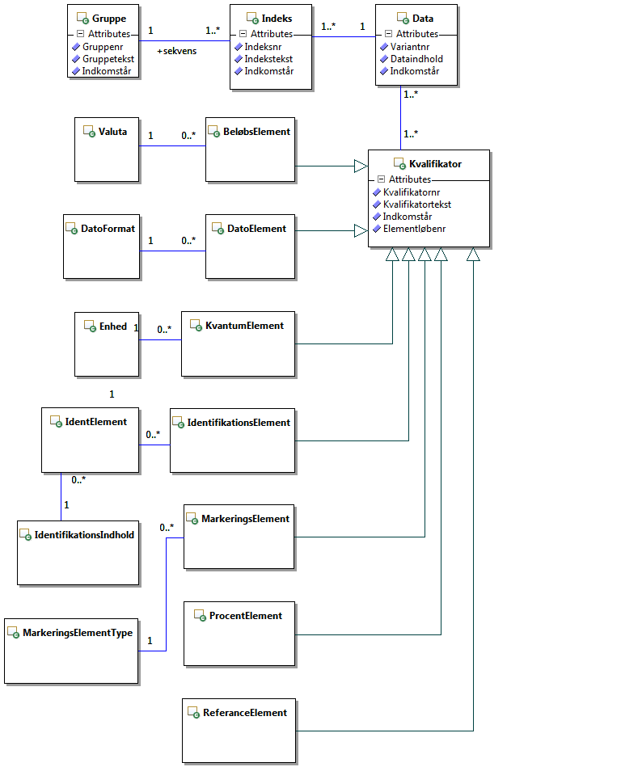

Figur 1-1: Klassediagrammet beskriver den logiske sammenhæng mellem krontroloplysningernes begreber.

Relationerne mellem de enkelt klasser er beskrevet enten som en aggregeringsstruktur (streg) eller en generalisering (pile). Med en aggregeringsstruktur forstås en struktur, hvor et overordnet objekt består af et antal underordnede objekter, som udgør dennes bestanddele. Et eksempel er Gruppe, der består af et antal Indeks. Generaliseringen bruges om en struktur, hvor en generel klasse (superklasse) beskriver egenskaber, som er fælles for et antal specielle klasser (subklasser) og nedarves til disse. Dette er tilfældet mellem en Kvalifikator og f.eks. et Beløbselement eller et Datoelement.

